# **Differentiatie**

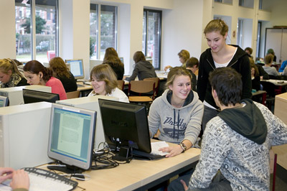

Differentiatie 1

1. Wat is differentiatie? 2

2. Convergente en divergente differentiatie 4

3. Doordacht lesgeven – werken met een lesmodel 4

4. Werken met een groepsplan, werken in subgroepen vanuit convergente differentiatie 9

5. Zelfstandigheid en uitgestelde aandacht 12

6.` Wat verstaan we onder zelfstandig werken. 13

7. Regels en routines 15

8. Leerroutines 16

8. Doelen en een routeboek 18

9. Zelfverantwoordelijke studenten 18

## **1. Wat is differentiatie?**

Maatregelen in het onderwijs waarmee men probeert tegemoet te komen aan uiteenlopende capaciteiten en voorkeuren van studenten worden aangeduid met de term differentiatie.

Naast interne differentiatie, waarbij de differentiatiemaatregelen binnen de klas genomen worden (=binnen-klas-differentiatie), is er ook nog externe differentiatie waarbij maatregelen genomen worden op het niveau van de onderwijsstructuur of de schoolorganisatie.

Differentiatie in het onderwijs kan dus gestalte krijgen op drie niveaus:

* het macroniveau;
* het mesoniveau;
* het microniveau.

Differentiatie die niet op klasniveau of het microniveau plaatsvindt, noemt men externe differentiatie (= differentiatie op macro- en mesoniveau). Differentiatie binnen de klas noemen we interne differentiatie.

In wat volgt staan we bij even stil bij wat differentiatie op elk van deze niveaus kan betekenen.

### **Het macroniveau**

Differentiatie op macroniveau betreft de organisatie van het schoolsysteem in scholen van uiteenlopend karakter en niveau. In verschillende landen wordt hier in meer of mindere mate gebruik van gemaakt. In de Nederlandse situatie zien we dit heel snel gebeuren. Al in het PO is er een afzonderlijke SO-lijn. Vanaf het PO zien we studenten in verschillende schooltypen terecht komen. Er is een beroepsgerichte stroom (VMBO, MBO, HBO) en een algemeen vormende stroom (HAVO, VWO, WO)

In de afzonderlijke schooltypen zijn studenten gehomogeniseerd op basis van bepaalde kenmerken (capaciteiten, interesses,…). Op dit vlak zien we ook differentiatie naar schoolgeschiktheid (buitengewoon onderwijs), levensbeschouwing (Katholiek onderwijs, gemeenschapsonderwijs), naar onderwijsconcept (Montessorischolen en Freinetscholen) en naar sociaal-culturele herkomst (hogere en lagere sociale milieus, zwarte en witte scholen).

### **Het mesoniveau**

Dit niveau is het schoolniveau. Differentiatie op mesoniveau wil zeggen dat een school als geheel een aantal onderwijskundige maatregelen heeft genomen, waardoor men zich beter in staat acht met de verschillen tussen studenten rekening te houden. In het MBO kennen we differentiatie op het mesoniveau bijvoorbeeld in de vorm niveaus.

Deze groeperingsvormen op schoolniveau worden streaming (niveauklassen worden samengesteld uit studenten met ongeveer gelijke leerprestaties) en setting (het samenbrengen van studenten met ongeveer dezelfde leerprestaties voor een bepaald vak in een niveaugroep) genoemd.

### **Het microniveau**

Een goede docent die verschillende studenten in de klas krijgt, probeert het beste te halen uit élke student. Daarom moet hij sommige studenten ook anders benaderen. Dat noemt men interne differentiatie. De een krijgt wat meer tijd en extra aandacht van de docent. De ander krijgt een moeilijkere oefening en moet deze alleen oplossen. Er zijn voor docenten verschillende werkvormen waardoor ze op elke student apart kunnen inspelen.

In bovenstaande voorbeelden worden differentiërende maatregelen genomen op het niveau van de klas: op het microniveau. Hier wordt ook wel de term ‘interne differentiatie’ gebruikt. Het vervolg van deze cursustekst zal voornamelijk ingaan op deze differentiatie op klasniveau omdat je hier als docent de grootste invloed op kan uitoefenen. Uiteraard is er wel een wisselwerking tussen de maatregelen die genomen worden op schoolniveau en die op klasniveau. Zo zou differentiatie op klasniveau slechts een beperkte invloed hebben wanneer in de volgende leerjaren geen rekening meer wordt gehouden met de verschillen tussen studenten. Dat zou de continuïteit in de ontwikkeling van studenten belemmeren. Idealiter wordt daarom het besluit om differentiërende maatregelen te nemen niet door een individuele docent, maar door het gehele schoolteam genomen.

Er zijn veel internationale studies gedaan naar cognitieve uitkomsten van externe en

interne differentiatie in het onderwijs. In deze studies komt veelal naar voren

dat de samenstelling van de klas belangrijk is voor leerprestaties van studenten (Burris,

Wiley, Welner, & Murphy, 2008; Dobbelsteen, Levin, & Oosterbeek, 2002; Dorman &

Fraser, 2009; Hoxby, 2002). Het groeperen van studenten naar kennisniveau wordt

toegepast om cognitieve verschillen tussen studenten te verminderen en daardoor

prestaties van studenten te beïnvloeden. De mate waarin scholen hun studenten

onderverdelen naar kennisniveau verschilt per onderwijssysteem.

Extern differentiërende onderwijssystemen kenmerken zich door een relatief

vroege plaatsing in verschillende schooltypen, waarin studenten geselecteerd worden

naar cognitief vermogen. Dit is vaak voor de duur van meerdere leerjaren, voor het

volledige curriculum en niet zelden in gescheiden schoolorganisaties (Bosker, 2005).

Extern gedifferentieerde onderwijssystemen kennen daardoor sterk homogene klassen en

homogene scholen. Nederland en Duitsland zijn voorbeelden van landen met een extern

differentiërend onderwijssysteem. Hierbij dient te worden opgemerkt dat omgevingen

(landen, staten en scholen) kunnen verschillen in de kenmerken die van belang zijn voor

de plaatsing van studenten in de verschillende onderwijstrajecten. Zo hebben ouders in

veel Duitse deelstaten een grote rol in het besluitvormingsproces, terwijl in Nederland

het schooladvies, gebaseerd op gestandaardiseerde toetsen, van doorslaggevende

betekenis is bij de plaatsing van studenten.

Tot slot zijn er landen waar differentiatie gedurende het lager voortgezet

onderwijs nauwelijks plaatsvindt. Met name de Scandinavische onderwijssystemen

kenmerken zich door deze late selectie met heterogene klassen tot de leeftijd van

(nominaal) 16 jaar, maar ook het Engelse schoolsysteem is nauwelijks gedifferentieerd.

## **2. Convergente en divergente differentiatie**

Bij convergente differentiatie wordt er een minimumdoel voor de klas als geheel gesteld. Na de klassikale instructie gaat de groep de leerstof zelfstandig verwerken, waardoor de docent tijd heeft om de risicostudenten extra instructie te geven. Dit wordt ook wel begeleide inoefening genoemd. Voor de student met een ontwikkelingsvoorsprong is er verdiepingsstof die aansluit op het leerdoel van de les. Deze vorm van differentiatie stelt hoge verwachtingen aan de zogenaamde risicostudenten, waardoor deze niet bij voorbaat worden opgegeven of een eigen leerlijn moeten gaan volgen. Dit heeft namelijk als nadeel dat de instructietijd voor deze studenten wordt verkort. Convergente differentiatie vergroot juist de instructietijd voor deze studenten. Deze vorm verdeelt de klas in twee of drie niveaus: een minimumniveau en een hoger niveau. Het doel is student zo lang mogelijk mee te laten doen met de groep om hen te laten profiteren van de instructie en interactie in de groep. De groep blijft bij elkaar. Hierdoor profiteren alle studenten optimaal van de tijd die de docent kan besteden aan instructie. Het vergroten van de leertijd en het geven van instructie verhogen de leerprestaties van de studenten. Binnen het model van convergente differentiatie kan ook gebruik worden gemaakt van [preteaching](http://nl.wikipedia.org/wiki/Preteaching).

Bij divergente differentiatie wordt er zoveel mogelijk aangesloten op de individuele leerbehoeftes en -niveaus van de studenten in de groep. De docent fungeert hierbij als begeleider van het leerproces van de studenten. Er zijn vele verschillende niveaugroepen in de klas of er is zelfs sprake van individueel onderwijs. De instructietijd per kind is hierdoor drastisch lager. Bij divergent differentiëren worden de verschillen tussen de student steeds groter, waardoor er nog meer gedifferentieerd moet worden. Ook kan het [Matteüseffect](http://nl.wikipedia.org/wiki/Matte%C3%BCseffect#Onderwijs) optreden: studenten die goed kunnen leren, worden nog beter omdat zij in niveaugroepen met andere goede studenten zitten waaraan ze zich kunnen optrekken. De risicostudenten krijgen dit niet en hun achterstand wordt daardoor relatief groter.

## **3. Doordacht lesgeven – werken met een lesmodel**

Werken met een stevig, vast lesmodel helpt bij het vormgeven van differentiatie. Voor het vormgeven van differentiatie is het van belang dat de werkwijze transparant is. Het moet voor iedereen duidelijk zijn hoe de les eruit ziet.

Doordacht lesgeven is een verdere uitwerking van het model directe instructie. Dit model heeft zich in afgelopen jaren enorm bewezen. Er is veel onderzoek dat op een eenduidige manier laat zien dat onderwijs wat met het model directe instructie is vorm gegeven een substantieel hogere opbrengst heeft. Het model verdeelt de les in een aantal (tussen de 6 en de 8) fasen die de docent moet doorlopen. Dit heeft een houterig effect. In het model Doordacht Lesgeven is dit terug gebracht tot 4 organische lesfasen:

* Goed begin;
* Interactieve instructie;
* De student aan zet;
* Integratie.

Hieronder vindt u een uitwerking van de vier fasen waarin wordt aangeven hoe de fases linken aan de kennis uit de meta-analyse van Robert Marzano.

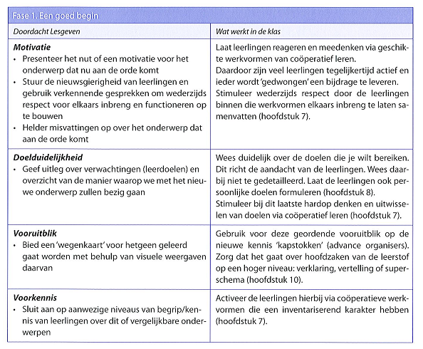

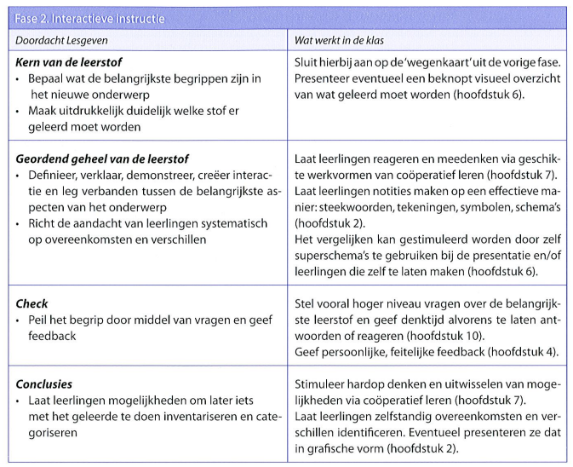

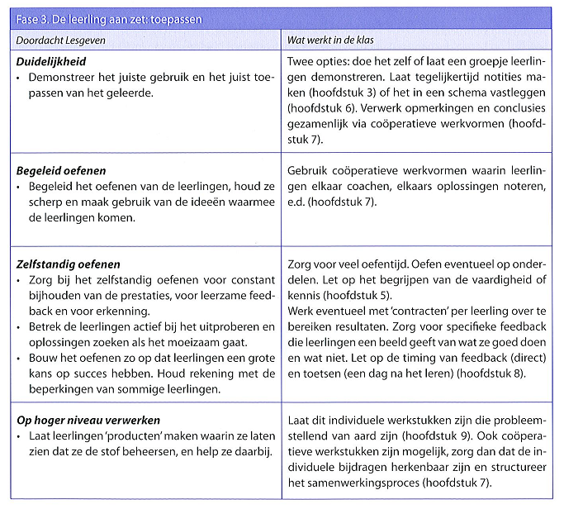

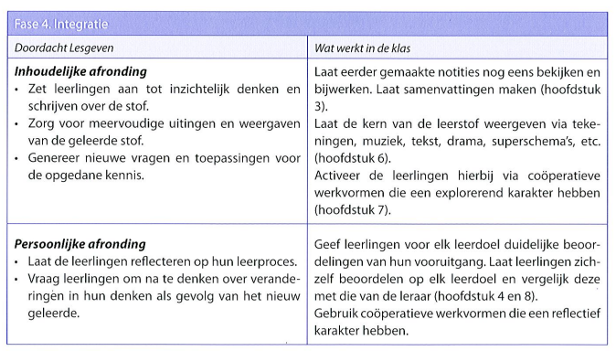

## **4. Werken met een groepsplan, werken in subgroepen vanuit convergente differentiatie**

Differentiatie werkt het best als het planmatig wordt opgezet. In die (groeps)planning zitten een aantal belangrijke elementen die het werken met subgroepen faciliteren. In het onderstaande lopen we de elementen langs om een beeld te geven van een coherente groepsplanning.

### **Componenten didactisch groepsplan**

* Basisgroep en subgroepen,
* Doelen,
* Inhoud,
* Aanpak/ methodiek,
* Organisatie,
* Evaluatie.

### **Basisgroep en subgroepen**

Verdeel de studenten in een basisgroep (grootste groep) en subgroepen voor gedifferentieerde instructie (convergente differentiatie).

Of de hele groep is de basisgroep en de groep valt uiteen in een aantal subgroepen. (divergente differentiatie).

De samenstelling van de groepen is op basis van een aantal gegevens te maken, bijvoorbeeld:

* Het niveau van de student zoals dat in eerdere lessen is vastgesteld of door collega’s wordt aangegeven;
* Interesse in een subthema;
* Werkwijze die aansluit bij het talent van de student.

### **Doelen**

In een groepsplanning staan altijd de doelen beschreven die je voor de hele groep, voor subgroepjes en / of voor individuele studenten de komende periode nastreeft. Dit kan doordat je in het aanbod de doelen duidelijk hebt geformuleerd en zodoende een goede afstemming op je groep kunt maken. Daarnaast kunnen studenten ook zelf hun doelen formuleren.

Benoem de cruciale leermomenten uit de leerlijn die de komende periode aan bod komen. Het is belangrijk dat je zicht hebt op de mijlpalen en cruciale leermomenten in de leerlijn en (pro-actief) bekijkt wat studenten (extra) nodig hebben om deze cruciale leermomenten te passeren.

### **Differentiatie**

Bij convergente differentiatie geef je eerst aan welke doelen je de komende periode voor de hele groep nastreeft. Uitgaande van de doelen omschrijf je welke doelen je voor subgroepjes nastreeft. De doelen voor de hele groep worden daarbij voor een subgroepje nader gespecifieerd, aangescherpt of aan gevuld.

Bij divergente differentiatie bepaal je op basis van de leerlijn per subgroepje de doelen die je nastreeft.

### **Formuleren van doelen**

Concreet en duidelijk

Doe doelen zijn in waarneembaar gedrag beschreven, zodat geëvalueerd kan worden of de doelen bereikt zijn

De doelen zijn haalbaar in de afgesproken periode

Het is duidelijk wanneer de doelen bereikt moeten zijn

De doelen zijn motiverend en gebaseerd op positieve verwachtingen

### **Inhoud**

Onder inhoud staat in het groepsplan kernachtig aangegeven wat aan de hele groep, subgroepjes

en/of individuele studenten aangeboden wordt om de gesteld e doelen te bereiken. In het plan kan kort verwezen worden naar de leerstof uit het aanbod die de komende periode aan de hele groep aangeboden wordt. Het is niet de bedoeling dat in het groepsplan het basisaanbod uitgebreid beschreven wordt.

Soms schiet het basisaanbod tekort en zie je in het groepsoverzicht dat veel studenten een bepaald doel niet bereikt hebben. In het basisaanbod voor de komende periode geeft de docent dan aan wat ze aanbiedt om alsnog het doel te bereiken.

Voor subgroepjes of individuele studenten wordt naast het basisaanbod aangegeven welke aanvullende of alternatieve leerstof aangeboden wordt, bijvoorbeeld extra programma’s herhalingsstof, extra leermiddelen, software op de computer of verdiepings- en verrijkingsstof. Zorg dat deze leerstof uitdagend en motiverend is en de student uitnodigt tot exploratie. Bied de studenten activerende verwerkingsopdrachten aan. Vermijd dat de studenten telkens hetzelfde werk aangeboden krijgen.

### **Aanpak/ methodiek**

Studenten die extra ondersteuning nodig hebben, zijn meestal niet alleen gebaat bij meer leerstof. Vaak minstens zo belangrijk is hoe de leerstof aangeboden wordt. In het groepsplan geeft de docent in de kolom ‘methodiek op basis van de onderwijsbehoeften van de studenten aan, hoe de leerstof aangeboden wordt en welke didactisch interventies plaatsvinden. Houd daarbij rekening met de leerstijl van de studenten

### **Instructie**

Een belangrijk aandachtspunt is de instructie. Sommige studenten hebben extra instructie nodig. Denk aan voorinstructie, verlengde instructie en begeleide in oefening. Geef in het groepsplan (per subgroepje) aan hoe de instructie plaatsvindt en wat aandachtspunten zijn voor de extra instructie. Denk bij het bieden van instructie ook aan visuele ondersteuning van de instructie of aan sensomotorische instructie.

**Meer leertijd**

Ook het beschikbaar stellen van extra leertijd om de gestelde doelen te bereiken is een belangrijk punt van aandacht. Sommige student hebben meer leertijd nodig om een vaardigheid onder de knie te krijgen. In de kolom organisatie geeft de docent aan hoe deze extra leertijd in de groep georganiseerd wordt.

### **Specifieke leerprincipes**

Het gebruik van specifieke leerprincipes kan ook uitgewerkt worden, zoals materiële ondersteuning, visualiseren, schematiseren, maken van kleine leerstapjes, herhalen en bevorderen van de transfer van het geleerde. Den ook aan het structureren van taken of activiteiten middels het werken met stappenplannen en checklist. Sommige studenten denken erg concreet en leren het meest door het uitvoeren van doe-opdrachten in plaats van papierwerk.

### **Activerende werkvormen**

Deze werkvormen kunnen student uitdagen en actief leren stimuleren. Denk ook aan specifieke materialen om de motivatie en het zelfvertrouwen van student bij het uitvoeren van activiteiten te vergroten of van het uitvoeren van aanpassingen in de leer- en werkomgeving van de student, bijvoorbeeld een rustige werkplek. Procesgerichte/ formatieve feedback geeft studenten inzicht in hoe zij opdrachten en taken strategisch kunnen aanpakken.

Tenslotte kan aan procesdifferentiatie inhoud gegeven worden. Student kunnen met dezelfde leerstof bezig zijn, maar de manier of het niveau waarop verschilt.

### **Organisatie**

In het groepsplan geeft de docent aan hoe hij/ zij het aanbod voor de hele groep, subgroepen en/ of individuele studenten de komende periode organiseert. Hierbij wordt uitgegaan van de gekozen clustering.

Hoe vaak per week ontvangen de studenten in een subgroepje (extra) instructie en begeleiding? Op welke dagen? Hoeveel tijd wordt daaraan besteed?

Hoe plan en organiseer je de instructie en de begeleiding van een subgroepje of van een individuele student in de groep? Geef aan op welke vaste momenten in het rooster subgroepjes (extra) instructie en begeleiding ontvangen. Welke momenten in een les zijn daarvoor geschikt? Geef aan wat de overige studenten doen.

Verwijs naar het instructiemodel dat je hanteert.

Ook het extra oefenen van een vaardigheid in de BPV of op een andere manier buiten de groep kan opgenomen worden.

### **Evaluatie**

In het groepsplan geeft de docent aan hoe en wanneer hij/zij evalueert of de in het groepsplan gestelde doelen door de studenten bereikt zijn. Hierbij kan gebruik gemaakt worden van toetsen, observaties en analyses van het werk van de student. Het is goed om de studenten actief te betrekken bij de evaluatie en hen zelf te laten reflecteren over of de gestelde doelen bereikt zijn.

## **5. Zelfstandigheid en uitgestelde aandacht**

Een lastig element voor het MBO is dat studenten vaak in hun onderwijsloopbaan gevormd zijn in een aangeleerde afhankelijkheid. Ze willen vaak meteen antwoord op hun vragen en weten niet goed hoe ze hun problemen zelf kunnen oplossen. Ze hebben hiervoor routines en duidelijke afspraken nodig die dit regelt. En daarnaast ook een duidelijke consequente handhaving.

De routines waar het omdraait zijn de volgende:

* Hulpronde: kan iedereen aan de slag?  
  *Het gaat bij de hulpronde expliciet niet om de instructie. Het hoeft ook geen ronde te zijn maar kan ook een klassikaal startmoment zijn waarin de docent met de studenten de taken doorloopt en kijkt of iedereen verder kan. De hulpronde is een terugkerend moment tijdens de les of tussen de instructies in.*
* Wat moet/ kan ik doen als ik er niet uitkom en de docent nodig heb;  
  *Het is heel belangrijk om voor de studenten alternatieve activiteiten te hebben als ze vastlopen en het niet kunnen oplossen. Er zijn meer wegen die een doel laten bereiken. Logische ga-verder-met-activiteiten of probeer-het-eens-op-deze-manier creëren is handig en het werkt vaak goed om ze vast te leggen. Zeker in niveau 1 en 2 is dat belangrijk.  
  Daarnaast is het maken van een routine die helpt als je er niet uitkomt ook handig. Elementen als: vraag het een ander, zoek het op in … zijn daarin voor de hand liggend.*
* *Startgedrag  
  Een belangrijk element is ook dat studenten weten wat ze moeten doen als ze binnenkomen. Dit kan goed in langduriger lessencycli. Een eigen taak hebben waar een student meteen mee verder kan maakt dat de docent aan het begin al de handen vrij heeft en al een instructie op maat kan geven bij de start van de les.*
* Hoe is de tijdsplanning in de les;  
  *Tijdsplanning is vaak lastig als je lesgeeft. Nog even dit goed uitleggen vraagt altijd meer tijd dan je dacht. Het helpt wel enorm in een strakke differentiatie waarin iedereen weet wat hij of zij moet doen en wanneer dat dan is.*
* Routines voor: geluid, werkplek, ICT-gebruik.  
  *Wat doe je hoe, waar en wanneer is een belangrijke vraag als het om klassenmanagement gaat. Omgaan met schaarste is altijd aan regels en routines gebonden. Dus het in elkaar zetten van een goede set regels en routines is belangrijk. Het gaat over met elkaar omgaan, bezetting van de werkplekken etc.*

## **6. Wat verstaan we onder zelfstandig werken**

Zelfstandig werken is een manier (stijl) om onderwijs in te richten. Als een klas zelfstandig werken gebruikt, is de docent niet direct beschikbaar: we noemen dit uitgestelde aandacht. Deze uitgestelde aandacht kan op allerlei manieren worden vorm gegeven. Hieronder beschrijf ik een van het GIP afgeleide manier van werken. Zelfstandig werken betekent niet dat leerlingen alleen aan het werk zijn. Het betekent alleen dat de docent niet beschikbaar is om hulp te geven. Samenwerken en interactie zijn ingrediënten die een grote leeropbrengst bieden. Dus het verdient de voorkeur om kinderen juist wel te laten samenwerken. Wat kinderen doen en hoe is heel afhankelijk van de taken die ze gekregen of bedacht hebben en de organisatievorm die wordt gebruikt. Men kan bijvoorbeeld denken aan:

* Grote groep kleine groep
* Circuitmodel
* Hoeken en groepen
* Zelfstandig werk uur

### **Afspraken die zelfstandig werken mogelijk maken**

1. **Teken**   
   Er is een teken dat de zelfstandig-werk-periode aangeeft.  
   Dit teken is per groep hoogstwaarschijnlijk anders. Hou het teken simpel.
2. **Tijd**   
   De lengte van de periode waarin dit gebeurt wordt van te voren aangegeven.  
   Transparantie is belangrijk in onderwijs. Dit geeft kinderen de mogelijkheid hun taken goed te plannen. Dit vereist van leerlingen en docenten een consequente toepassing. 20 minuten is 20 minuten. Uitzondering zullen er altijd gemaakt worden. Maar het zijn uitzonderingen!!!
3. **Hulp en instructie**  
   De docent maakt in deze periode één of twee **hulp**rondjes.  
   Als hulp niet volstaat zal de docent de instructie die nodig is, moeten uitstellen tot na het hulprondje. Anders ontstaat er onrust. Anderen hebben ook hulp nodig en verwachten dat de docent even langsloopt. De instructie wordt dus een activiteit na het hulprondje.
4. **Het vraagkaartje**  
   De leerling heeft een kaartje dat neergelegd kan worden als hij/ zij een vraag heeft.  
   Dit kaartje heeft het grote voordeel dat het kind de vraag in het hoofd op de tafel legt zodat het verder kan met ander werk. Hier zijn allerlei systemen van te maken waarin ook beschikbaarheid is verwerkt. Persoonlijk ben ik van mening dat nee zeggen een sociale vaardigheid is. Een blokje hiervoor neerleggen ontneemt leerlingen de kans deze te leren. Sowieso is bij zelfstandig werken over-organisatie een grote valkuil. Dit geldt ook voor het teken/ stoplicht.
5. **Beschikbaarheid**  
   De docent is tijdens zelfstandig-werk-periode niet beschikbaar voor vingers e.d.   
   De regie is dan in handen van de docent!! De docent plant zijn activiteiten. Met ‘het och het is zo gebeurt en dus toch reageren’ creëert een docent twee effecten:
   * De consequente handhaving van de regel gaat verloren en anderen proberen het meteen ook;
   * De leerling wordt de mogelijkheid om zelf zijn problemen op te lossen ontnomen er ontstaat een aangeleerde afhankelijkheid.
6. **De instructietafel**  
   Uitgangspunt voor een goede instructie is rust, er de tijd voor nemen. Van instructie moeten we werk maken. Dat is ook een groot verschil met hulp die we even tussendoor kunnen geven.  
   Het bovenstaande heeft gevolgen voor instructies die we aan een kleine groep leerlingen geven. We zullen er fysiek iets voor moeten creëren: een instructieplek.   
   Een lege plek. Luxe! Dat is het zeker. Het zal ook zeker niet mogelijk zijn om in ieder lokaal een instructietafel in te richten. (32 leerlingen op 45 m2) Het voordeel dus van een niet zo grote groep. Dit is niet in alle groepen op deze manier te doen. Zijn er redenen het wel te proberen? Heeft het voordelen om een instructiehoek te creëren boven het bij werken met een aantal leerlingen bij je eigen tafel? Ik denk van wel.  
   Hieronder probeer ik de voordelen op een rijtje te zetten.

|  |
| --- |
| Het realiseren van een extra instructie zal voor veel leerlingen een belangrijk moment zijn om verder te kunnen. Het uitvoeren van handelingsplannen of op een andere manier geplande instructie zal op enig moment moeten worden uitgevoerd. |
| Ten eerste is er natuurlijk het belang van het goede meubilair op de goede hoogte. Goed kunnen zitten aan een goed werkblad waar alle materiaal goed neergelegd is, is een voorwaarde voor goed opletten. |
| In een instructiehoek kunnen ook voor de docent een paar instructiemiddelen klaargelegd worden. Zo kan er extra materiaal liggen zoals rekenmateriaal, blaadjes, een klein bord, woordkaartjes, een PC met daarop bijvoorbeeld Flits en Plato, etc. |
| Instructie op een vaste plek die goed is ingericht geeft de instructie extra status. Het is niet even tussendoor maar we gaan echt iets doen wat er echt toedoet. Een effect wat geldt voor de leerling zowel als de docent. Dit maakt misschien dat het even uitleggen tussendoor een echt goed instructiemoment wordt, waarbij gebruik gemaakt wordt van geëigend materiaal. Zo zal het rendement van dit soort momenten hoger zijn. |
| Het niet beschikbaar zijn van de docent wordt op deze manier heel helder vormgegeven. Iedereen is aan het werk! |

Natuurlijk zal het niet mogelijk zijn in een werkelijk grote groep op een kleine oppervlakte een instructieplek te realiseren. Dan zal het bureau van de docent het toevluchtsoord worden. Het klinkt erg voor de hand liggend maar zorg dan voor een goed opgeruimde plek waar lekker instructie gegeven kan worden. Zorg dat de leerlingen lekker kunnen zetten en dat er ruimte is om het instructiemateriaal goed te gebruiken.

**Samenwerken**  
Belangrijk ,maar ook meteen lastig is het vormgeven van samenwerking in dit klassenmanagement. Om goed te kunnen samenwerking hebben kinderen een aardige hoeveelheid sociale vaardigheid nodig. Deze zullen aangeleerd moeten worden. Ze komen niet zomaar vanzelf. De meeste voor de hand liggende werkwijze is daarbij het invoeren van **coöperatief leren**. Deze werkwijze leert kinderen hoe samen dingen doen werkt. Aspecten daarvan zullen bijvoorbeeld zijn:

* + De ander ruimte geven (om de beurt);
  + Luisteren naar elkaar;
  + De ander kunnen ondersteunen (coachen);
  + Goed geluidsniveau (liniaalstem);
  + Leren problemen eerst in je team op te lossen.

Doordat kinderen in teams werken en het werken in teams door de docent met allerlei activiteiten en maatregelen wordt ondersteund zal het samenwerken in een groep ook makkelijker vorm kunnen krijgen.

## **7. Regels en routines**

Over regels en routines vat Marzano onderzoek als volgt samen:

Het is duidelijk dat onderzoek ondersteunt dat het opstellen en toezien op de naleving van regels & routines in de groep en zelfs thuis een enorme impact heeft op het gedrag en de leerprestaties van studenten. Eveneens blijkt uit onderzoek dat het niet werkt regels & routines simpelweg aan studenten op te leggen. Het op de juiste wijze opstellen van regels & routines gaat gepaard met veel uitleg en input van de groep. Dit werd aangetoond in een onderzoek van Brophy en Evertson (1976) waarin zij de onder-wijstechnieken van docenten die consequent hogere resultaten boekten bij studenten dan verwacht, vergeleken met de technieken van een groep willekeurig gekozen docenten. Zij stellen hierover het volgende:

“... de succesvolle docenten deden hun uiterste best zowel de regel zelf als de achterliggende reden daarvan aan de studenten uit te leggen. Dit was van belang om de studenten te helpen inzien waarom deze regel noodzakelijk was, zodat ze hem beter konden accepteren. In tegenstelling tot dit neutrale systeem met goede uitleg en flexibiliteit, hadden de ongeorganiseerde en minder succesvolle docenten de neiging óf in het geheel niet aan de hand van regels te werken (zodat ze constant ad hoc besluiten namen die hen afleidden van hun onderwijstaak) óf zo veel regels in te stellen, dat ze veel te gedetailleerd en daarmee zinloos werden.”

### **De praktijk**

### **Stel specifieke regels & routines vast voor uw groep**.

Zoals eerder opgemerkt, zullen in elke groep andere regels & routines gelden afhankelijk van de behoeften en instelling van de docent en studenten. Over het algemeen passen docenten echter regels & routines toe die globaal in de volgende categorieën vallen:

* + Algemene verwachtingen ten aanzien van gedrag;
  + Begin en eind van de les, blok of dag;
  + Overgangen & onderbrekingen;
  + Materialen & benodigdheden;
  + Groepswerk;
  + Zelfstandig werken & docent geleide activiteiten.

Dat betekent niet dat u regels & routines moet instellen voor al deze gebieden. In feite zou dat wel eens averecht kunnen werken. Emmer, Evertson en Worsham (2003) adviseren docenten een klein aantal regels op te stellen.

### **Betrek studenten bij het ontwerp van de regels & routines**

De tweede actiestap die u zou moeten nemen met betrekking tot regels & routines in de groep, is het betrekken van de studenten bij het opstellen van de regels & routines. Zoals eerder is opgemerkt leggen de meest goede klassenmanagers de regels & routines niet simpelweg op, maar betrekken ze de studenten bij het opstellen hiervan.

Vervolgens kunt u de studenten laten zien welke regels & routines er al gelden, waarbij u uitleg en voorbeelden geeft. Studenten kunnen dan deze regels & routines bespreken en alternatieven of suggesties aandragen om deze aan te passen dan wel in stand te houden. Als ze het niet eens kunnen worden over het belang of de invulling van een bepaalde regel of routine, dient u voldoende tijd te nemen deze uitgebreid te bespreken. In het ideale geval leidt een groepsdiscussie tot een compromis over de regel of routine, waar iedereen zich in kan vinden. Zo niet, dan heeft u als docent het laatste woord over de kwestie. Het feit dat discussie heeft plaatsgevonden zal studenten in elk geval het gevoel geven dat u hun waarnemingen belangrijk vindt en bereid bent naar hun ideeën te luisteren.

## **8. Leerroutines**

Leren heeft los van regels die het ordelijk verloop van de les ondersteunen ook routines nodig die het leren reguleren en studenten helpen de goede stappen te zetten. Het gaat om een aantal activiteiten in een leerproces:

1. **Samenwerken**  
   Samenwerken is een belangrijke werkwijze in leren. Als samenwerking goed geregeld is leidt het tot een hogere leeropbrengst. Hiervoor zijn een aantal routines geschikt:
   * Het werken met vaste samenwerkingsvormen zoals die in coöperatief leren zijn neergelegd.
   * Het werken met vaste maar meer open samenwerkingsopdrachten.
   * Het werken met rollen binnen een samenwerkingsopdracht.
   * Het werken met een vastgestelde inzet van elk groepslid.
   * Het zichtbaar maken van de individuele bijdrage.
2. **ICT gebruiken**  
   Het gebruik van ICT levert een aantal problemen op die in goed routines kunnen worden opgevangen. Het gaat om een aantal zaken:
   * Schaarste van hardware; het maken van afspraken over gebruik (wanneer, hoe lang)
   * Samenwerking achter de PC; wie doet dan wat
   * Privacy; Inloggen op het eigen profiel, omgaan met een wachtwoord
3. **Plannen**  
   Een lastige vaardigheid. Structuur creëren om van daaruit te plannen is voor veel studenten lastig. Dit verdient ondersteuning door goed standaard routines. Het voordeel is dat je daarmee het onderwijs verbetert en studenten goed voorleeft hoe te plannen en structureren. Net als bij directe instructie is de kans dat studenten iets leren voor het leven groot.
   * Het gebruik van planners.
   * Het gebruik van een agenda.
   * Consequente toepassing van een planning.
   * Tijdsplanningen standaard door studenten laten maken en zo nodig erover in gesprek zijn.
   * Planningen consequent laten bijwerken.
4. **Reflecteren op resultaten**  
   Reflectie is een cruciale vaardigheid. Het heeft zeker in werksituaties veel impact. Het helpt studenten te leren van hun eerdere activiteiten. Om reflecteren aan te leren is een consequente uitvoering in de groep met een beperkt aantal vormen verstandig. Hier gaat het om resultaten, producten. Een aantal reflectie vormen zijn:
   * Een dagboek; leerlogboek etc
   * Gebruik van evaluatieformulieren
   * Stellen van productdoelen en die in een groepsgesprek evalueren
   * Gebruikmaken van rubrics rond de gestelde doelen
5. **Reflecteren op de processen**  
   In punt 4 ging het om het product. In punt 5 gaat het over het proces. Veel van de middelen zullen het zelfde zijn alleen de focus is anders. Het gebruik van rubrics is ook mogelijk als de procesdoelen goed gesteld zijn.
6. **Omgaan met fouten**  
   Leren van fouten kan als er goed met fouten wordt omgegaan. In de module over motivatie (bijeenkomst 2) werd het duidelijk bij de attributietheorie en de drivetheorie dat de manier waarop er met fouten wordt omgegaan cruciaal is voor de impact die fouten hebben. Er werd gesteld dat het attribueren van fouten en van succes aan de geleverde inspanning de meest verstandige manier is.

## **8. Doelen en een routeboek**

Al eerder werd aangegeven dat het stellen van doelen wil helpen om studenten zelfstandig door een stuk van de lesstof te helpen. Doordat studenten zelfstandig kunnen werken, houdt de docent de handen vrij om de gedifferentieerde instructie vorm te geven. Daarnaast kunnen doelen afgestemd worden op de onderwijsbehoefte van de student. Dit maakt het mogelijk om meerdere leerlijnen in een groep te bedienen.

* Een routeboek kan een aantal zaken bevatten:
* De doelen/ competenties die de student moet halen aantonen;
* De activiteiten die de student moet/ gaat/ wil ondernemen om de doelen te halen;
* Eventuele lesinhouden met bijvoorbeeld vragen of opdrachten (soort geprogrammeerde instructie, zie hieronder).

## **9. Zelfverantwoordelijke studenten**

Tot nu toe hebben we ons geconcentreerd op alles wat een docent zoal kan en moet doen op het gebied van pedagogisch handelen & klassenmanagement. De docent is tenslotte de leidinggevende figuur in de groep. Toch is er nog een andere kant van de medaille van klassenmanagement en wel de verantwoordelijkheid van de studenten zelf als bijdrage aan het goed functioneren van de groep. Het is niet ongewoon dat theoretici nogal negatief reageren op suggesties zoals in de hoofdstukken 2 tot en met 5 zijn behandeld. In een artikel met als titel Discipline: The Great False Hope merkt Raymond Wlodkowski (1982) op:

“Omdat straf zo vaak worden toegepast als machtsmiddel, komt het op studenten over als een direct of indirect dreigement. Eigenlijk zeggen we tegen de studenten: “Als je niet doet wat volgens mij het beste voor je is, dan zal ik moeilijk voor je maken in deze groep.”

Jim Larson (1998) onderschrijft deze opvatting door op te merken: “Regels & routines op scholen hebben de neiging meer te steunen op interventies achteraf, zoals schorsen en van school verwijderen ...” (blz. 284). Larson biedt echter een oplossing waarbij de studenten worden betrokken bij het ontwikkelen en het uitvoeren van het beleid voor de ordehandhaving in de hele school:

“Een disciplinecode omschrijft welk gedrag als gepast gedrag op school wordt beschouwd. Het vermindert de verdeeldheid met betrekking tot het willekeurig inprenten van regels. Anders dan de oudere, op wetten lijkende codemodellen, waarbij een zwaar autoritair accent op regels en straf en ligt, dient er ‘bottom up’ een moderne ordecode te worden ontwikkeld in samenwerking met studenten, docenten, ondersteunend personeel en ouders.

Regelmatig dient te worden bekeken of aanpassingen noodzakelijk zijn.”

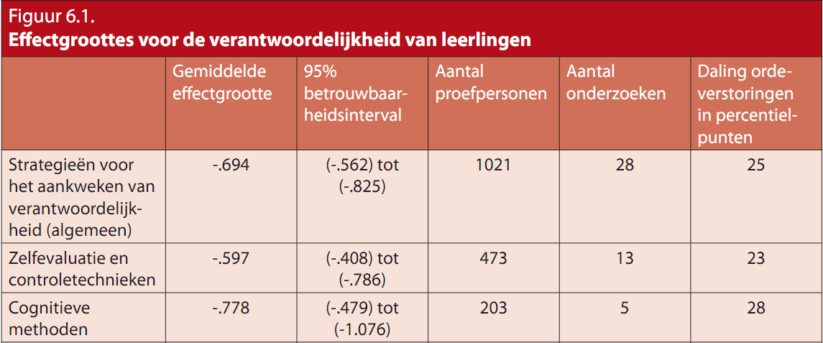

De resultaten van mijn meta-analyse inzake de verantwoordelijkheid van studenten zijn weergegeven in i guur 6.1. Zoals uit i guur 6.1 is af te lezen, is de gemiddelde effectgrootte voor het doceren van strategieën om de verantwoordelijkheid van de studenten te ontwikkelen globaal gezien -.694. Dat houdt in dat strategieën voor de verantwoordelijkheid worden geassocieerd met een daling van 25 percentielpunten in ordeverstorend gedrag. Let er hierbij op dat figuur 6.1 ook de effectgroottes weergeeft voor twee basiscategorieën in de strategieën om verantwoordelijkheid te kweken: ‘zelfevaluatie en controletechnieken’ en ‘cognitieve methoden’.

Zelfevaluatie en controletechnieken zijn onder andere strategieën waarbij de studenten leren hun eigen gedrag te observeren, op de één of andere manier bij te houden, te vergelijken met een vooraf bepaald criterium en hun eigen succes te erkennen en te belonen. Ik wil hierbij opmerken dat sommige onderzoekers de aanpakken in deze categorie beschouwen als een contingentiemethode, maar ik pas bewust de term zelfevaluatie en controle toe om verwarring te voorkomen met de groepsbeloningsmethoden zoals

beschreven in hoofdstuk 3. Bij cognitieve methoden geldt eveneens dat de studenten hun eigen gedrag observeren en bewaken. Over het algemeen worden bij deze vorm van aanpak

echter geen gegevens over gedrag bijgehouden, is er geen criterium waaraan het gedrag wordt getoetst, en is er geen sprake van enige vorm van beloning wanneer dat criterium wordt bereikt. Op cognitie gebaseerde methoden zijn meer gericht op het onderzoeken van gedachten in een innerlijke dialoog, het nadenken over de gevolgen van eventuele handelingen en deze af te wegen tegen mogelijke alternatieven om vervolgens de meest effectieve en positieve koers te kiezen.